**Игры, опыты и эксперименты с песком, которые можно провести дома с детьми.**

Дети трех-четырех лет любят задавать вопросы: «Почему?», «Зачем?», «Отчего?».

А мы, родители, порой не знаем, как ответить.

Их интересует все: предметы, их свойства, качества. Их завораживают явления живой и неживой природы. Любознательность - качество как нельзя более характерное для ребенка. Поможем ребенку самостоятельно делать открытия.

**Вот ведерко, вот совок**

Для опыта нам понадобятся: песок, сито, вода, формочки для песка, баночки.

**Закрепляем знания о свойствах песка:** сухой песок рассыпается, принимает форму того предмета, в который его насыпают, его можно просеивать; мокрый песок становится как тесто, из него можно лепить.

**Опыт:** возьмите сухой песок, намочите, полив из лейки и предложите ребенку поставить эксперимент - из какого песка можно лепить, сухого или влажного?

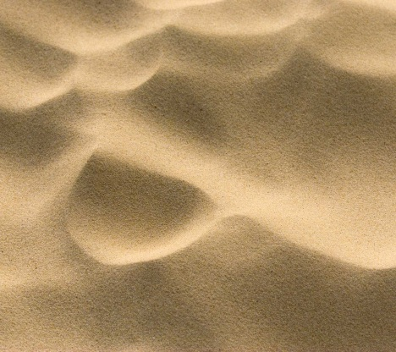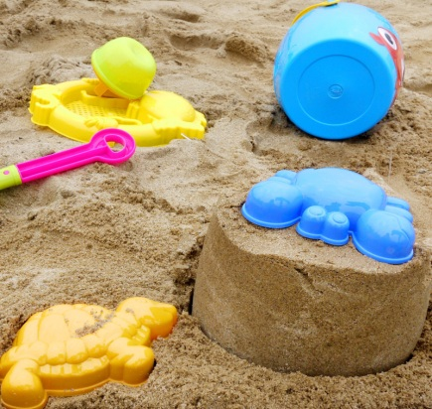

После опыта спросите, почему из сухого песка нельзя лепить? А что же можно делать с сухим песком? (Насыпать его в бутылочку, баночку, просеивать через сито.)

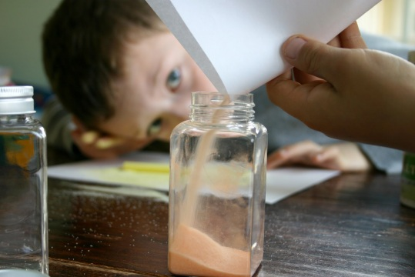

Отметьте, что он принимает форму емкости, в которую его насыпали. А из влажного песка слепите пирожные и обыграйте их: угостите кукол, продавайте в магазине кулинарии и т. п.

**Закрепляем:** положите изделия из песка сушить. Спросите, почему они опять рассыпаются?

Каждый день на прогулке спрашивайте: «Можно ли сегодня лепить из песка или нет, почему?». (Ярко светит солнце — песок сухой; его намочили или шел дождь — песок влажный.) А как при ярком солнце сделать песок влажным? Как сохранить песок сухим при дожде? Размышляйте! Поощряйте своего юного лаборанта.

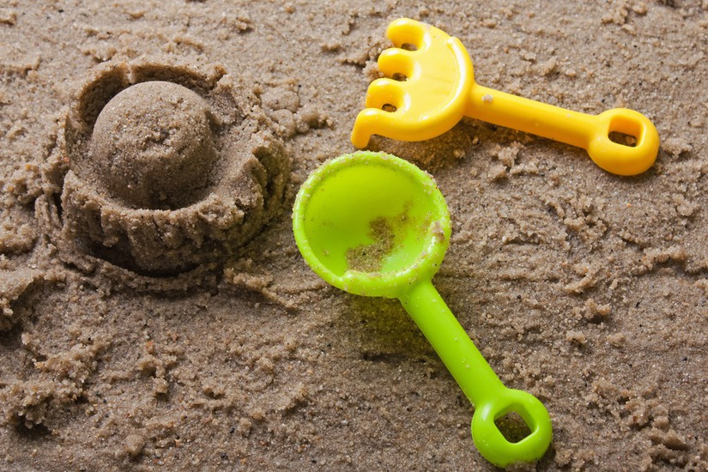

#### Полезные стихи

Вот ведерко, вот совок.

Я иду играть в песок.

Напеку я без пеней

Пирогов и куличей.

А из камешков — печенье.

Вот какое угощенье!

Это все не для ребят,

Это куклы все съедят.

* * *

Я пеку, пеку, пеку

Деткам всем по пирожку.

А для милой мамочки

Испеку два пряничка:

Кушай, кушай, мамочка,

Сладкие два пряничка!